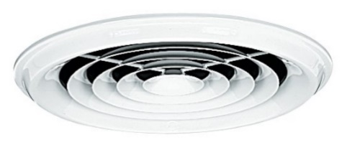
Diffuseur SC 831

Aldes vous met à disposition le logiciel Selector KOANDA 3D pour vous aider à sélectionner votre diffuseur. En seulement quelques minutes, vous pouvez définir vos choix techniques et économiques, et mettre en place un dossier complet pour vos clients ou pour votre cahier des charges.

Principales applications :
- Le diffuseur est destiné à l’installation dans la plupart des bâtiments tertiaires (i.e. Bureaux, petits commerces...), que ce soit en neuf ou en rénovations
- Diffuseur plafonnier

Aide à la prescription SC 831

Le diffuseur plafonnier sera composé de cônes circulaires concentriques en acier embouti.
Il diffusera avec un effet Coanda (ou effet de plafond).
Il aura une peinture epoxy blanc RAL9003 mat 30%.
Le produit sera positionné via un système de fixation apparent dans le plafond par vis au niveau du cône extérieur ou directement sur un conduit circulaire via l’anneau de montage FR en acier ou le registre BY en acier.
Le débit d’air pourra se régler grâce à ce registre BY via une clé de réglage spécifique (fournie) et ce à travers le centre du diffuseur ou via le registre PR Smart en acier galvanisé muni de deux tubes de pression pour une mesure fine du débit.

Le confort de la diffusion d’air sera optimisé grâce au plénum de raccordement LRE en acier galvanisé avec piquage sur le côté qui pourra être équipé en option, d’une isolation acoustique sur 2 faces, d’une isolation thermo-acoustique sur 5 faces, d’un répartiteur de flux, de plusieurs piquages (avec ou sans joint) sur différentes faces et avec une étanchéité de classe C.

Le diffuseur sera de type SC 831 et le plénum de type LRE, le registre BY ou PR Smart marque ALDES

